**КРАСНОЯРСКИЙ КРАЙ**

**ГОРОДСКОЙ ОКРУГ ГОРОД БОРОДИНО КРАСНОЯРСКОГО КРАЯ**

**АДМИНИСТРАЦИЯ ГОРОДА БОРОДИНО**

**ПОСТАНОВЛЕНИЕ**

г. Бородино



О внесении изменений в постановление администрации города Бородино от 30.06.2021 № 404 «Об обеспечении отбывания осужденными наказания в виде обязательных и исправительных работ»

На основании ч.1 ст. 49, ч. 1 ст. 50 Уголовного кодекса Российской Федерации, ч. 1 ст. 25, ч. 1 ст. 39 Уголовно-исполнительного кодекса Российской Федерации, Федерального закона от 06.10.2003 № 131-ФЗ «Об общих принципах организации местного самоуправления в Российской Федерации», на основании письменного заявления Герменчук А.Н., руководствуясь Уставом города Бородино, ПОСТАНОВЛЯЮ:

1. Приложение 2 постановления от 30.06.2021 № 404 «Об обеспечении отбывания осужденными наказания в виде обязательных и исправительных работ» изложить в редакции согласно приложению 2 к настоящему постановлению;

2. Обнародовать настоящее постановление в газете «Бородинский вестник» и разместить на официальном сайте городского округа города Бородино Красноярского края в информационно-телекоммуникационной сети интернет ([www.borodino24.gosuslugi.ru](http://www.borodino24.gosuslugi.ru/)).

3. Контроль за исполнением настоящего постановления возложить на заместителя Главы города Бородино Морозова А.А.

4. Постановление вступает в силу со дня, следующего за днем его официального опубликования (обнародования).

И.о. главы города Бородино А.В. Первухин

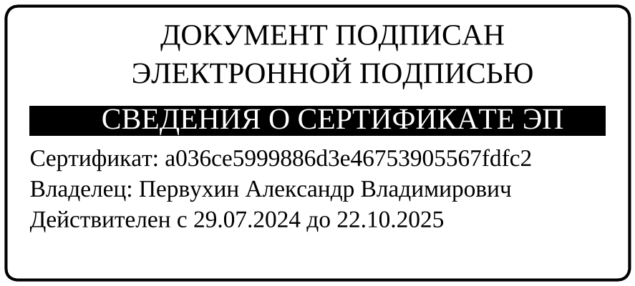

Князькина

4-50-08

Приложение 2

к постановлению администрации

города Бородино

от 28.02.2025 № 113

ПЕРЕЧЕНЬ

объектов (предприятий, учреждений, организаций)

для отбывания осужденными наказания в виде исправительных работ на территории муниципального образования город Бородино

|  |  |  |  |
| --- | --- | --- | --- |
| № п/п | Наименование | Адрес | ИНН |
| 1. | ИП Барауля А.А. | г. Бородино,  ул. Пожарникова, 15 | 244500000328 |
| 2. | ИП Донец Н.Н. | г. Бородино,  ул. Советская, 62 «а» | 244500020229 |
| 3. | ООО «АЛЬЯНС ПЛЮС» | г. Бородино,  ул. Гоголя, 32 | 2445003070 |
| 4. | ООО «Партнеры-Красноярск» | г. Бородино,  ул. Ленина, 33 | 2466244158 |
| 5. | ИП Васильев А.В. | г. Бородино,  ул. Приозерная, 69 | 244501110605 |
| 6. | ООО «ЭКО-ВОСТОК» | г. Бородино,  ул. Гоголя, 32 | 2465181307 |
| 7 | ИП Герменчук А.Н. | г. Бородино,  ул. Ленина, 35 | 244501726730 |